Wohnungsbau und Gewerbefläche
Gekonnte Nachverdichtung
Attraktiver Wohnraum samt zwei Gewerbeeinheiten in einem Ensemble aus drei Baukörpern entstanden im Zentrum des schwäbischen Langenau. Eine monolithische Bauweise ohne Vollwärmeschutz in Kombination mit Fernwärme tragen erheblich zum KfW-70 Standard bei.

Königswinter (prc) – Mit rund 14.500 Einwohnern ist das württembergische Langenau eine der größten Städte im Alb-Donau-Kreis. Sie liegt am Rande der Schwäbischen Alb und des Donaurieds. Im Zusammenspiel mit der unmittelbaren Nähe zum idyllischen Lonetal besitzt der Ort einen hohen Wohn- und Freizeitwert. Attraktive Einkaufsmöglichkeiten sowie eine gute Verkehrsanbindung, beispielsweise in die 17 Kilometer entfernte Universitätsstadt Ulm, machen Langenau auch für Pendler interessant. Inmitten der gewachsenen Infrastruktur entstand im Auftrag des Bauherrn Rolf Kunze Immobilien GmbH ein hochwertiges Bauprojekt, dass das Thema Nachverdichtung erfolgreich umsetzt. Das Ensemble mit drei Baukörpern, entworfen von Kauer Architekten aus Langenau, gefällt durch seine optische Integration in den umgebenden Bestand. Auf dem Grundstück von 2.000 Quadratmetern werten zwei Gewerbeeinheiten sowie insgesamt 22 Wohneinheiten das Ortszentrum spürbar auf.

Integration in das vorhandene Umfeld

Architekt Rolf Kauer entwarf die drei Gebäude in der gestalterischen Aufteilung eins zu zwei. Das straßenseitige Gebäude besitzt im Erdgeschoss zwei attraktive Gewerbeflächen, die ganzflächig verglast sind. Zwei darüber liegende Vollgeschosse werden vom Dachgeschoss mit einem ortstypischen Satteldach abgerundet. Die Wohneinheiten im ersten und zweiten Stock verfügen über innen liegende Balkone, die mit gläsernen Geländern dem einheitlichen Bild folgen. Um auch im Obergeschoss bei Sonnenschein im Freien verweilen zu können, wurden großzügige Dachterrassen in die Dachschräge integriert. Die Fassade ist in einem modernen Grau-Weiß gestrichen und wirkt sehr gradlinig. Außen liegende Parkplätze bieten den Kunden der Gewerbetreibenden, ein Lernstudio sowie eine Krankenpflege, ausreichend Parkmöglichkeiten.

Dahinter liegen zwei kubische, moderne Wohngebäude mit Flachdach. Die Baukörper bestehen aus drei Stockwerken und einem aufgesetzten Penthouse. Klare Linien durch bodentiefe Fenster, eine einheitliche Farbgebung aus Weiß und Grau sowie verglaste Balkongeländer verleihen den Häusern ein gegliedertes, attraktives Äußeres. Eine gemeinsame Tiefgarage hält für alle Bewohner ausreichend Stellplätze bereit.

Bauliche Anforderungen

Das Projekt hatte unterschiedliche Anforderungen zu erfüllen. Energetisch wurde die Einhaltung des KfW-70 Standards erwartet. Zudem wurde eine monolithische Bauweise gewünscht. Schall- und Brandschutz unterlagen den allgemeinen gesetzlichen Bestimmungen und den behördlichen Auflagen. Zur Erfüllung entschieden sich die Planer für den Baustoff Ziegel von Mein Ziegelhaus. „Ziegel ohne Vollwärmeschutz gelten als werterhaltend, stabil, wartungsarm und ökologisch gut verträgliche Bauweise“, so Architekt Kauer.

Für die Außenwände wurde der MZ90-G verwendet. Der Premiumziegel für den Geschosswohnungsbau überzeugt mit einer Wärmeleitfähigkeit von nur 0,09 W(mK) bei Einhaltung aller Schall- und Brandschutzvorgaben. Die Wohnungstrennwände wurden mit Füllziegeln errichtet, um den notwendigen Lärmschutz zu erreichen. Die nichttragenden Innenwände sind ebenfalls in Ziegelbauweise und tragen durch die natürlichen Bestandteile im Ziegel zu einem angenehmen und gesunden Wohnumfeld bei.

Weitere Informationen unter www.meinziegelhaus.de.

Über „Mein Ziegelhaus“

Mein Ziegelhaus GmbH & Co. KG ist eine Anfang 2005 gegründete gemeinsame Dachorganisation, der aktuell die sechs Mauerziegelhersteller, Ziegelwerk Erbersdobler (Fürstenzell), JUWÖ Poroton-Werke (Wöllstein), Stengel Ziegel (Donauwörth), Ziegelwerk Lücking (Paderborn), Ziegelwerk Ott (Deisendorf) und Zeller Poroton (Alzenau) sowie in Kooperation der Vertriebsverbund Südwest Ziegel (Memmingen), das Ziegelwerk Bellenberg und das Ziegelwerk Klosterbeuren angehören. Die Gruppe beschäftigt in Summe ca. 400 Mitarbeiter und mit ihren Ziegelprodukten werden jährlich über 10.000 Bauprojekte im gesamten Bundesgebiet sowie dem angrenzenden Ausland realisiert.

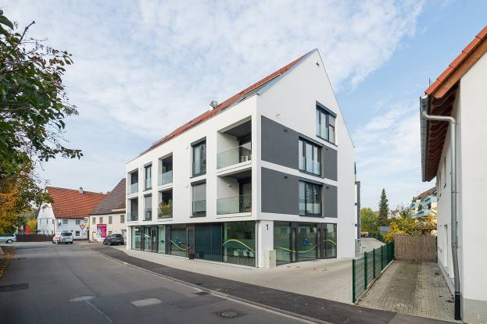
BU: In Langenau entstand inmitten der gewachsenen Infrastruktur ein hochwertiges Bauprojekt, dass das Thema Nachverdichtung erfolgreich umsetzt. Das Ensemble mit drei Baukörpern gefällt durch seine optische Integration in den umgebenden Bestand.
Bild: Mein Ziegelhaus/Bauwerk Perspektiven
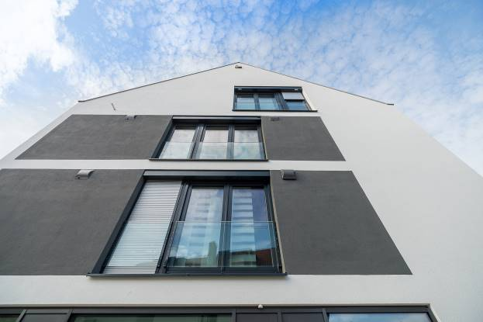
BU: Für die Außenwände wurde der MZ90-G von Mein Ziegelhaus verwendet. Auch die Wohnungstrennwände und nichttragenden Innenwände sind ebenfalls in Ziegelbauweise und tragen zu einem angenehmen und gesunden Wohnumfeld bei.
Bild: Mein Ziegelhaus/Bauwerk Perspektiven
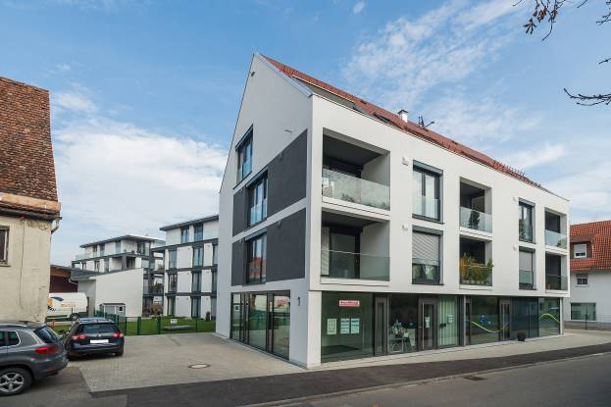
BU: Attraktiver Wohnraum samt zwei Gewerbeeinheiten in einem Ensemble aus drei Baukörpern entstanden im Zentrum des schwäbischen Langenau. Eine monolithische Bauweise ohne Vollwärmeschutz in Kombination mit Fernwärme tragen erheblich zum KfW-70 Standard bei.
Bild: Mein Ziegelhaus/Bauwerk Perspektiven
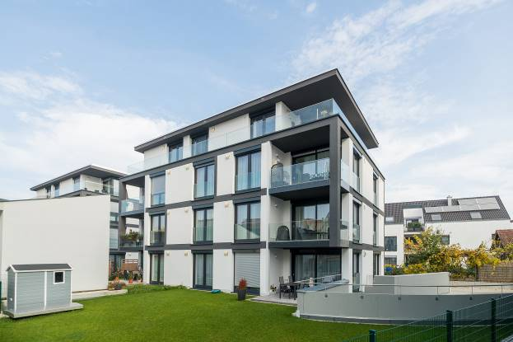
BU: Zwei kubische, moderne Wohngebäude mit Flachdach mit drei Stockwerken und aufgesetztem Penthouse schaffen neuen Wohnraum. Bild: Mein Ziegelhaus/Bauwerk Perspektiven

